**INSTRUKCJA DOSTĘPU DO PLATFORMY SZKOLENIOWO EDUKACYJNEJ**

**POLSKIEGO ZWIĄZKU ŁOWIECKIEGO**

**dla osób zakładających konto na platformie po raz pierwszy**

1. Proszę wpisać w dowolnej przeglądarce adres strony **moodle.pzlow.pl**
2. Po wybraniu polecenia ***Nowe konto,*** należy zapoznać się z *Informacjami dotyczącymi ochrony danych osobowych,* a następnie wybrać przycisk ***Wyrażam zgodę na Informacja dotycząca ochrony danych osobowych***.
3. W polu ***Nazwa użytkownika*** proszę wpisać swój indywidualny numer ewidencyjny, nadany przez miejscowy Zarząd Okręgowy.
4. ***Hasło*** musi składać się z co najmniej **8 znaków**: (minimum jednej cyfry, minimum jednej litery dużej oraz jednej małej, a także minimum jednego niestandardowego znaku, np. ., * czy #).
5. Proszę podać adres ***Email*** (jeśli posiadasz służbowy adres email, wpisz go w pierwszej kolejności).
6. W kolejnych polach należy uzupełnić swoje dane ***Imię*** i ***Nazwisko***, ***Miasto, Kraj*** oraz ***Okręg***.
7. Proszę przejść przez Pytanie zabezpieczające, zaznaczając pole ***Nie jestem robotem***.
8. Na koniec należy wybrać polecenie ***Utwórz moje nowe konto***.
9. W tym momencie zostanie wysłana wiadomość pod wskazany adres email z prostą instrukcją, jak dokończyć rejestrację, kliknij ***Kontynuuj***.
10. Kolejny krok to zalogowanie się do swojej poczty i kliknięcie w otrzymany w wiadomości link aktywacyjny (proszę sprawdzić, czy wiadomość przypadkiem nie trafiła do folderu SPAM).
11. Ostatni krok to zalogowanie na stronie Platformy Szkoleniowo Edukacyjnej.

**Instrukcja zapisu do kursu – Pilotażowy kurs pierwszej pomocy przedmedycznej**

Po zalogowaniu się na stroniePlatformy Szkoleniowo Edukacyjnej**,**

proszę wybrać na stronie głównej (poprzez widoczną listę kategorii kursów)

1. **Zarząd Okręgowy PZŁ w mieście, do którego Pani/Pan należy**

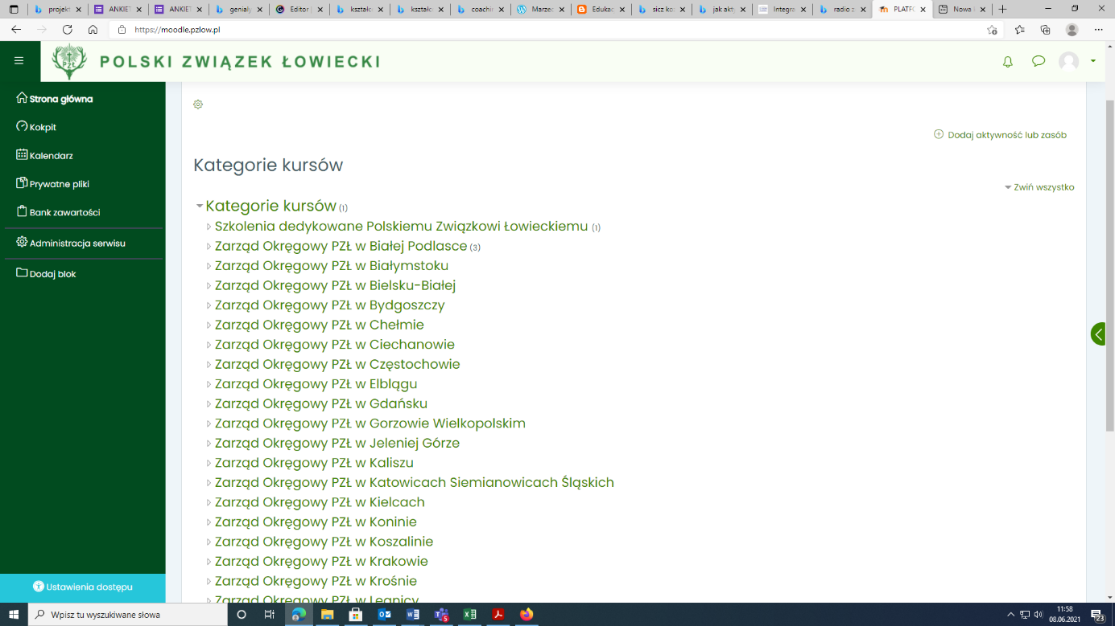

a następnie **Pilotażowy kurs pierwszej pomocy przedmedycznej**

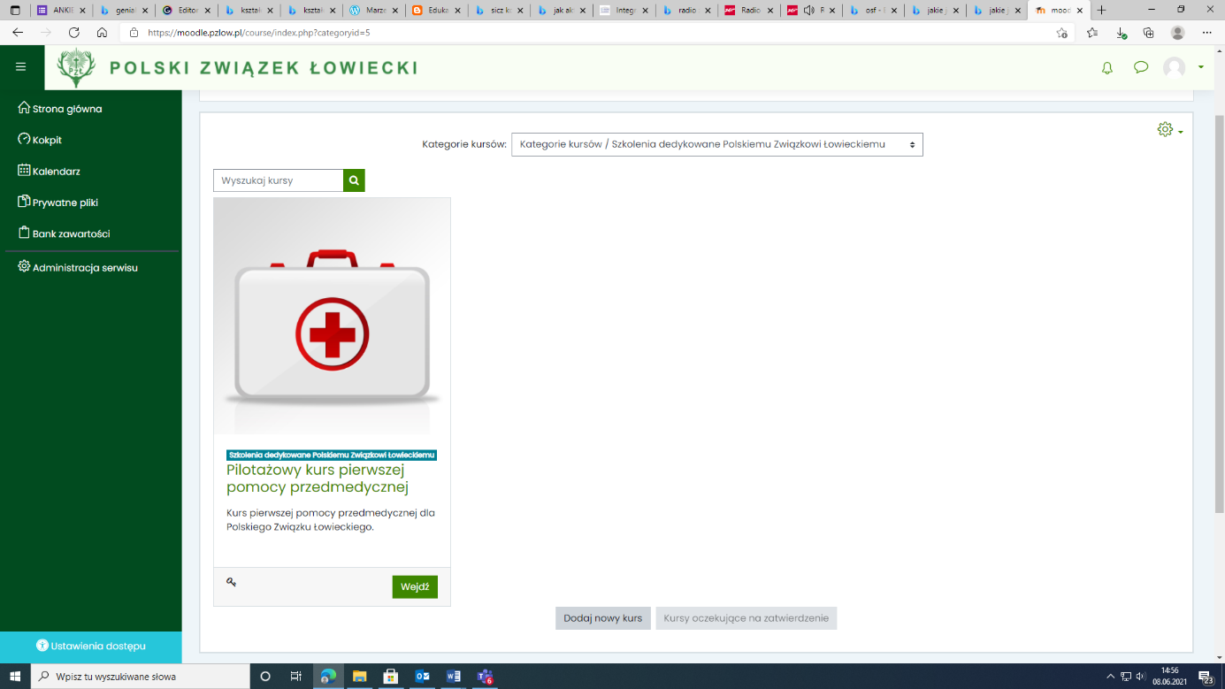

**Klucz dostępu do kursu:**

**Suwałkippp2021@**